AVIS DE COURSE
Interrégionale Fireball, 470 PROMO TOUR

« Une régate du circuit Championnat de France par point FIREBALL »

« PROMO TOUR 470 »

Samedi 2 et dimanche 3 juillet 2011

Villers-sur-mer - Calvados

Autorité Organisatrice : Cercle Nautique de Villers-sur-mer

Rue Feine 14640 VILLERS-sur-mer
Tel : 02 31 87 00 30
E-mail : cnvillers@gmail.com

Régate ouverte aux FIREBALL et aux 470, régie par les règles de course à la voile (RCV) 2009/2012, les prescriptions nationales s’appliquant aux concurrents étrangers, les règles de classe et les règles de jauges concernées, les règlements fédéraux, les instructions de courses et leurs avenants.

Inscriptions :
Inscription sur fiche jointe à adresser au Cercle Nautique de Villers-sur-mer.

Frais d’inscription : fiche d’inscription reçue avant le 25 juin : 20€, après le 25 juin : 25€
Les inscriptions seront prises jusqu’au samedi 3 juillet à 13h.

L’inscription sera validée pour :
- Les concurrents résidants en France, sur présentation de la licence avec cachet médical, et l’autorisation parentale pour les mineurs ;
- Pour les concurrents étrangers non licenciés en France devront justifier de leur appartenance à une Autorité Nationale membre de l'ISAF et présenter une assurance en responsabilité civile d’un montant minimum de 1,5 millions d’euros valable pour la durée de l’épreuve.
- Les coureurs en 470 de nationalité française doivent être membres de l’ «AS 470 France », conformément au règlement PROMO TOUR 2011. Il sera éventuellement possible de régler la cotisation à un représentant de l’AS 470 France sur place.

Programme :

Samedi 2 juillet : 10h00 à 13h00 Accueil et Inscriptions
12h45 Briefing coureurs
14h00 Mise à disposition du comité de course pour une ou plusieurs courses.
Buffet en soirée avec participation à régler sur place.
Dimanche 3 juillet : 10h00 Mise à disposition du comité de course pour une ou plusieurs courses. (Heure limite du dernier signal d’avertissement : 15h00)
17h00 – Proclamation des résultats et remise des prix.

Décharge de responsabilité :
Les concurrents participent à la régate entièrement à leurs propres risques (voir la règle 4, Décision de courir). L’autorité organisatrice n’acceptera aucune responsabilité, en cas de dommage matériel, de blessure ou de décès, dans le cadre de la régate, aussi bien avant, pendant, qu’après la régate.

Parcours : de type « olympique » ou « super-olympique »

Hébergement et découverte de la station :

http://www.villers-sur-mer.fr/

Office de Tourisme ***
Place Mermoz - BP 18 - 14640 VILLERS-SUR-MER
Tél 02 31 87 01 18 - Fax 02 31 87 46 20

Auberge Les Frais Ombrages : 02 31 14 01 10
Résidence Castellamare : 02 31 81 66 66
Le Celtic : 02 31 87 41 46
Hôtel IBIS : 02 31 81 27 27
Hôtel des Falaises : 02 31 88 15 15

Accès par l’autoroute A13 :
Depuis PARIS, sortie 29a échangeur La Haie Tondue, puis suivre direction VILLERS-sur-mer.
Depuis CAEN, sortie Cabourg.

Bourse des équipiers :
Le cas échéant précisez sur la pré inscription que vous êtes en recherche d’équipier ou laissez un message sur le forum :
http://www.FIREBALL-FRANCE.ORG/

Informations Promo Tour 470 :

Conditions et formulaires d’inscription à l’AS 470 :
http://www.470france.org/

Pour signaler son intention de venue sur l’épreuve :
http://www.470france.org/index.php?option=com_seminar&Itemid=100

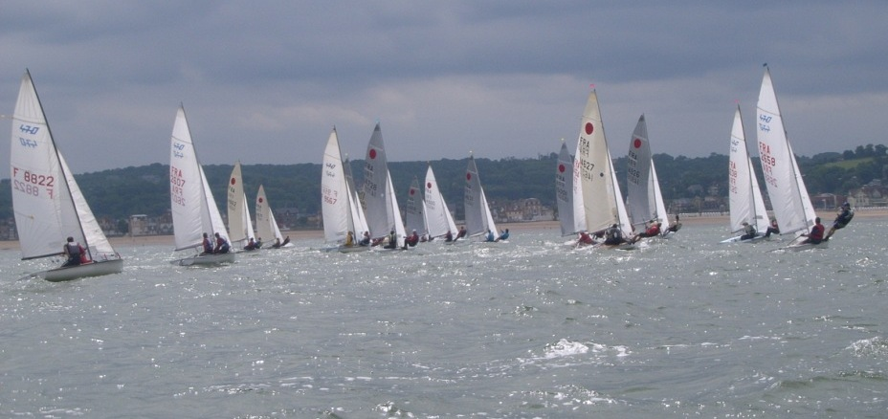

Fiche d’inscription :
Interrégionale Fireball, 470 PROMO TOUR

Championnat de Ligue FIREBALL de Basse-Normandie

« PROMO TOUR 470 »

Samedi 2 et dimanche 3 juillet 2011

Villers-sur-mer - Calvados

Autorité Organisatrice : Cercle Nautique de Villers-sur-mer

Série : (indiquer le n° de voile)

FIREBALL n° : 470 n° :

 | Barreur | Equipier
N° du Club
Nom du Club
N° de licence
Nom
Prénom
Date de naissance
Sexe

Adresser cette fiche d’inscription à Cercle Nautique de VILLERS sur MER.
Rue Feine 14640 VILLERS sur MER
Tel : 02 31 87 00 30
E-mail : info@voilevillers.com

